Карточка 1
- Площадь параллелограмма равна 40, две его стороны равны 5 и 10. Найдите большую высоту этого параллелограмма.
- Площадь параллелограмма равна 12, две его стороны равны 4 и 8. Найдите большую высоту этого параллелограмма.

Карточка 2
- Площадь параллелограмма ABCD равна 153. Найдите площадь параллелограмма A'B'C'D', вершинами которого являются середины сторон данного параллелограмма.
- Площадь параллелограмма равна 71. Найдите площадь параллелограмма, вершинами которого являются середины сторон данного параллелограмма.
Карточка 3.
- Площадь параллелограмма ABCD равна 176. Точка E — середина стороны CD. Найдите площадь треугольника ADE.
- Площадь параллелограмма ABCD равна 155. Точка E — середина стороны CD. Найдите площадь треугольника ADE.

Карточка 4.
1. Точка M — середина стороны AD параллелограмма ABCD . Из вершины A проведены два луча, которые разбивают отрезок BM на три равные части.
а) Докажите, что один из лучей содержит диагональ параллелограмма.
б) Найдите площадь четырёхугольника, ограниченного двумя проведёнными лучами и прямыми BD и BC , если площадь параллелограмма ABCD равна 40.
2. Точка M — середина стороны AD параллелограмма ABCD . Из вершины A проведены два луча, которые разбивают отрезок BM на три равные части.
а) Докажите, что один из лучей содержит диагональ параллелограмма.
б) Найдите площадь четырёхугольника, ограниченного двумя проведёнными лучами и прямыми BD и BC , если площадь параллелограмма ABCD равна 120.

Карточка 5.
- В правильной треугольной пирамиде SABC с вершиной S биссектрисы треугольника ABC пересекаются в точке O. Площадь треугольника ABC равна 2; объем пирамиды равен 6. Найдите длину отрезка OS.
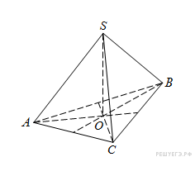

2. В правильной треугольной пирамиде SABC с вершиной Sбиссектрисы треугольника ABC пересекаются в точке O. Площадь треугольника ABC равна 6; объем пирамиды равен 9. Найдите длину отрезка OS.

Карточка 6
- В правильной треугольной пирамиде SABC точка L — середина ребра AC, S — вершина. Известно, что BC = 6, а SL = 5. Найдите площадь боковой поверхности пирамиды.
- В правильной треугольной пирамиде SABC точка L — середина ребра AC, S — вершина. Известно, что BC = 8, а SL = 6. Найдите площадь боковой поверхности пирамиды.
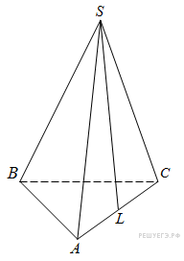

Карточка 7.
1.Объем одного куба в 125 раз больше объема другого куба. Во сколько раз площадь поверхности первого куба больше площади поверхности второго куба?
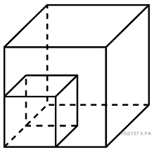
2.Объем одного куба в 1728 раз больше объема другого куба. Во сколько раз площадь поверхности первого куба больше площади поверхности второго куба?
Карточка 8.
- Если каждое ребро куба увеличить на 1, то его площадь поверхности увеличится на 54. Найдите ребро куба.
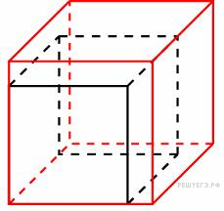

- Если каждое ребро куба увеличить на 5, то его площадь поверхности увеличится на 390. Найдите ребро куба.

Карточка 9.
1.В цилиндрический сосуд налили 5000 см³ воды. Уровень воды при этом достигает высоты 14 см. В жидкость полностью погрузили деталь. При этом уровень жидкости в сосуде поднялся на 7 см. Чему равен объем детали? Ответ выразите в
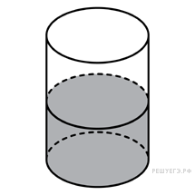
2.В цилиндрический сосуд налили 1200 воды. Уровень воды при этом достигает высоты 12 см. В жидкость полностью погрузили деталь. При этом уровень жидкости в сосуде поднялся на 10 см. Чему равен объем детали? Ответ выразите в

Карточка 10
1.Вода в сосуде цилиндрической формы находится на уровне h = 80 см. На каком уровне окажется вода, если её перелить в другой цилиндрический сосуд, у которого радиус основания вдвое больше, чем у первого? Ответ дайте в сантиметрах.
2.Вода в сосуде цилиндрической формы находится на уровне h = 60 см. На каком уровне окажется вода, если её перелить в другой цилиндрический сосуд, у которого радиус основания вдвое больше, чем у первого? Ответ дайте в сантиметрах
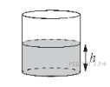
Карточка 11.
1.Объем параллелепипеда равен 4,5. Найдите объем треугольной пирамиды .
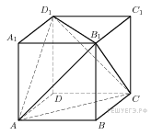
2. Объем параллелепипеда равен 2,7. Найдите объем треугольной пирамиды .

Карточка 12.
- Найдите объем многогранника, вершинами которого являются точки ,, ,,,прямоугольного параллелепипеда у которого , ,.
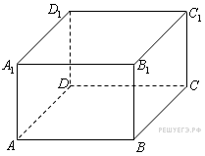
2. Найдите объем многогранника, вершинами которого являются точки ,, ,,,прямоугольного параллелепипеда у которого AB=4, AD=6,.

Контрольная работа.
- 1.Объем параллелепипеда равен 0,6. Найдите объем треугольной пирамиды .
- Объем одного куба в 216 раз больше объема другого куба. Во сколько раз площадь поверхности первого куба больше площади поверхности второго куба?
- В цилиндрическом сосуде уровень жидкости достигает 16 см. На какой высоте будет находиться уровень жидкости, если ее перелить во второй сосуд, диаметр которого в 2 раза больше первого? Ответ выразите в см.
- Найдите объем многогранника, вершинами которого являются точки,,,,параллелепипеда у которого ,,
- В правильной треугольной пирамиде медианы основания пересекаются в точке .Площадь треугольника равна 4; объем пирамиды равен 6. Найдите длину отрезка
- Длина окружности основания цилиндра равна 3, высота равна 2. Найдите площадь боковой поверхности цилиндра.
- В правильной четырехугольной пирамиде точка центр основания, вершина, , Найдите длину отрезка .
- Если каждое ребро куба увеличить на 1, то его площадь поверхности увеличится на 30. Найдите ребро куба.

